Приложение №1: основа для коллажа «Cats and Mice»

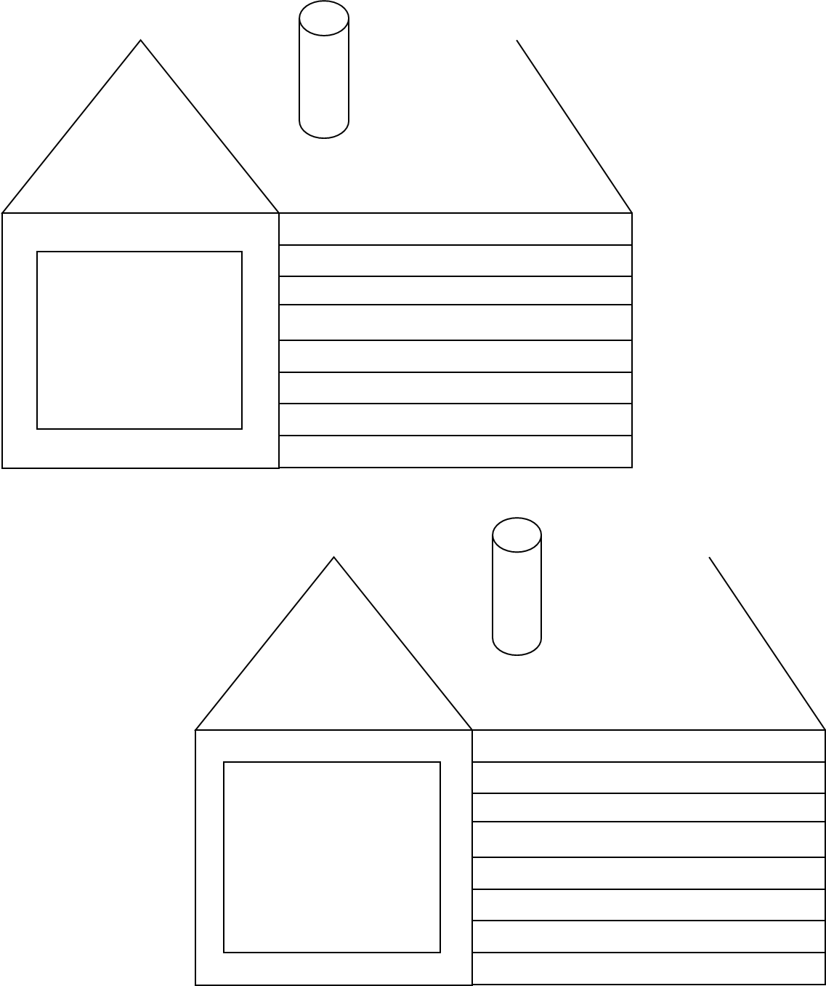

Приложение №2: доски для домиков
fat
lake
cake
bat
late
black
name
five
ant
sit
bike
kitten
kite
link
line
milk

Приложение №3: итоговый продукт

